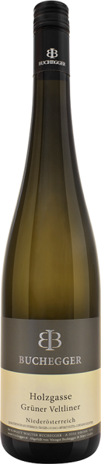
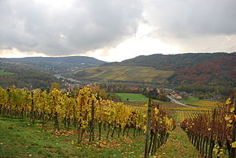
Grüner Veltliner
Wein des Monats
Holzgasse
2017
Aus dem Weingut
Walter Buchegger
Knackiger Veltliner mit geradliniger Stilistik, frisch mit feiner Würze und verspielter Frucht, lebendige Säure, ganz klassischer Sortenvertreter

Speisenempfehlung:

Geflügel Krustentiere Gemüse/Pasta
/Muscheln

